МБОУ Поселковая СОШ Азовского района
Информационная карта участника смотра-конкурса на лучшую организацию работы по военно-патриотическому воспитанию учащихся общеобразовательных учреждений.
7 класс/ 8 класс
2017 год
Классный руководитель: Папка Н.П.

- Работа в музее боевой (трудовой) славы, объединении, кружков по военно-патриотическому воспитанию, наглядной агитации патриотической направленности.

Приняли участие в выставке плакатов ко Дню Защитника Отечества 19.02.17.
Цели и задачи: воспитывать любовь и уважение к Армии, гордость за защитников Отечества, развивать умение передавать свои чувства в рисунке.

- Участие в поисковой работе. Рассказ об истории нашего села.

- Проведение экскурсий по местам боевой славы, памятным местам.

- Встречи с участниками Великой Отечественной войны, ветеранами боевых действий и Вооружённых Сил.

- Организация и проведение военно-патриотических игр «Зарница», «Орлёнок», Уроков Мужества, военно-патриотических акций, тематических вечеров и утренников.

Спортивный праздник, посвящённый дню Защитника Отечества (11.02.17.), заняли 2-е место.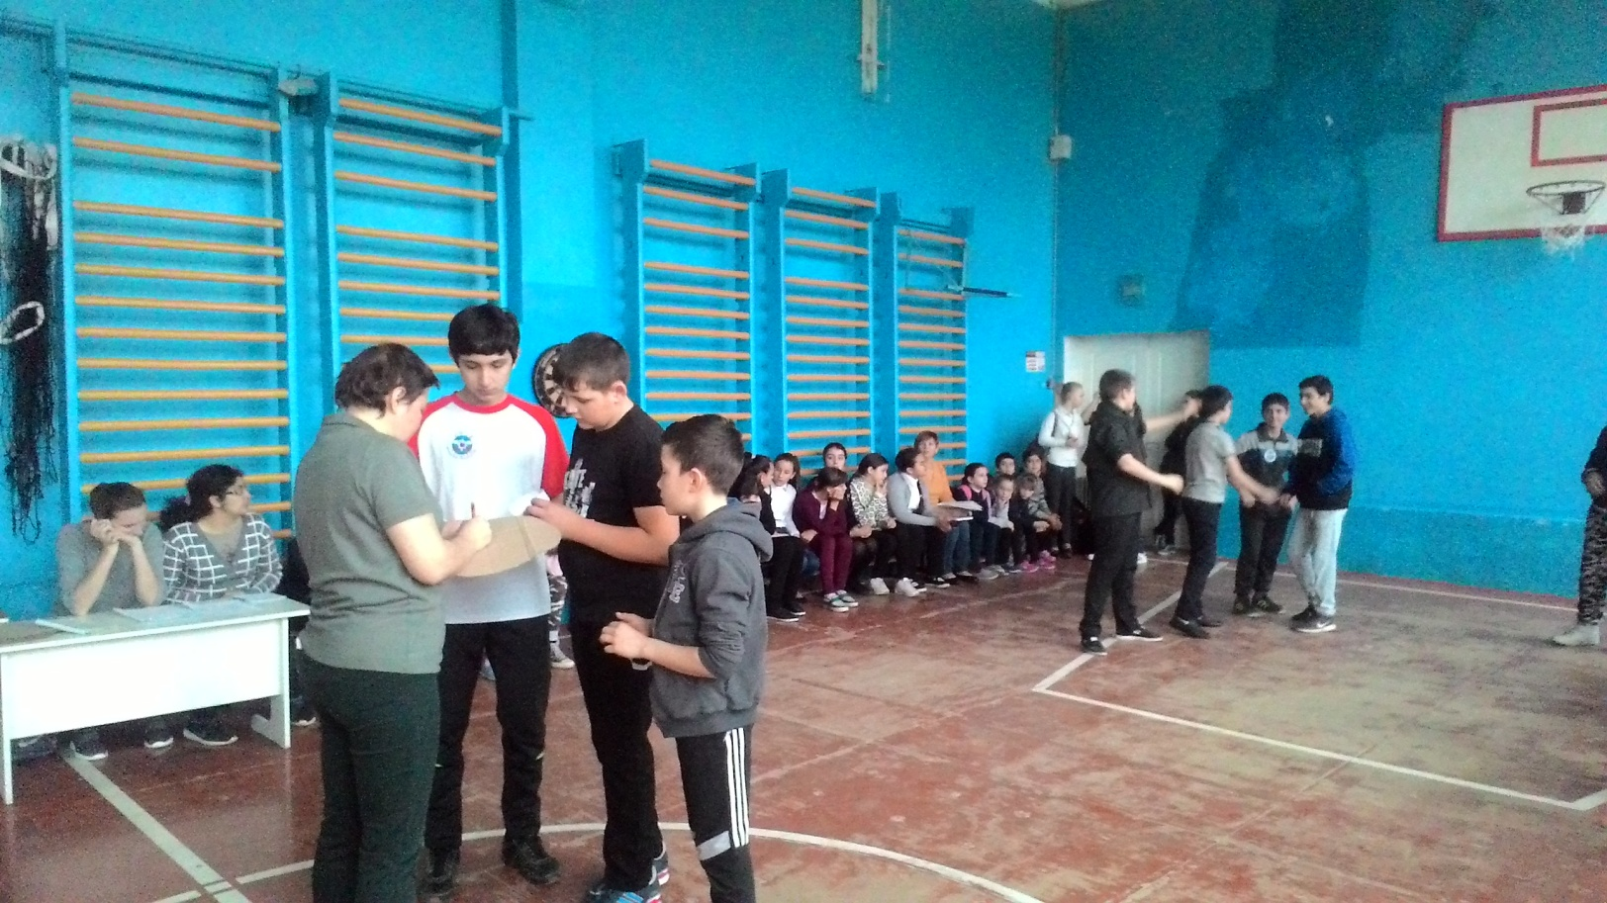

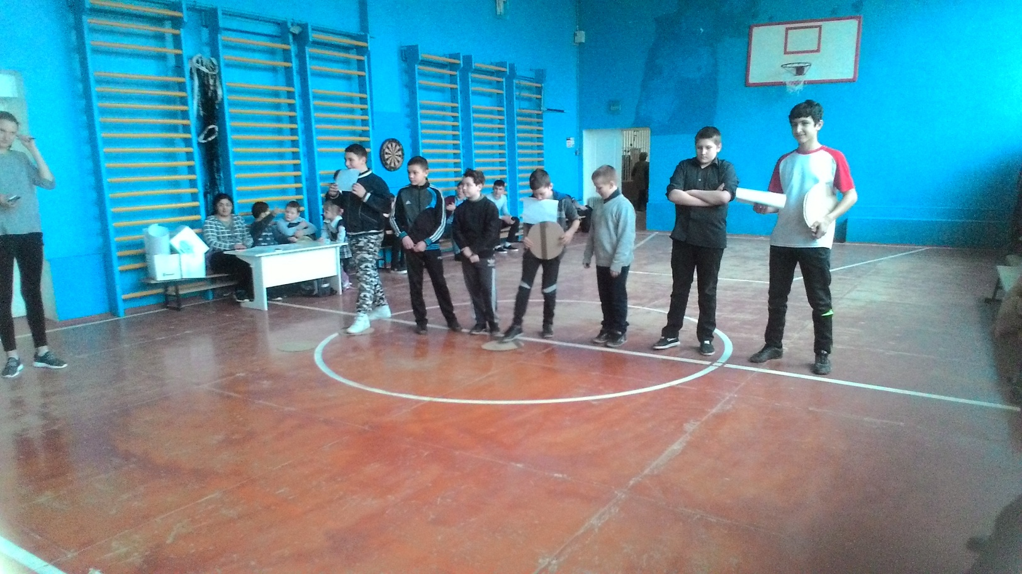

Смотр строя и песни. Заняли 2-е место! (19.02.17.)
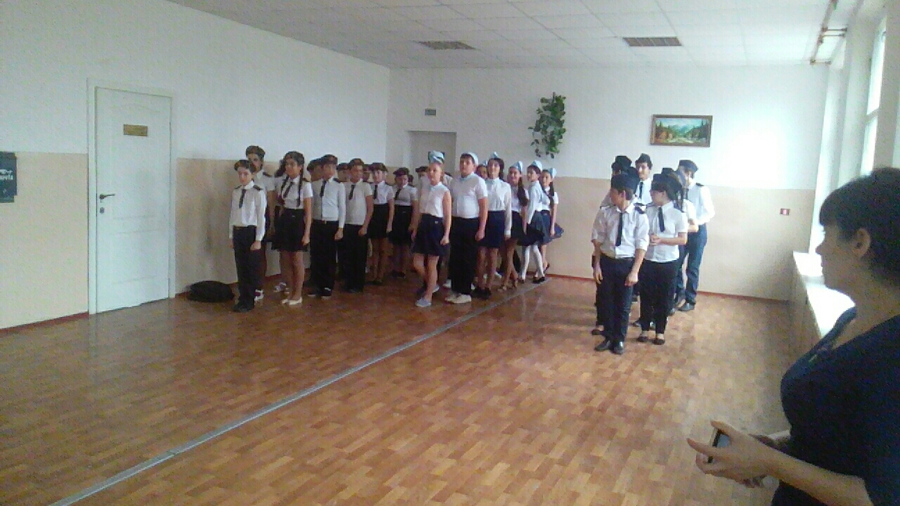
Цели и задачи: Учить чётко и правильно выполнять команды командира, маршировать в строю с песней. Воспитывать уважение и любовь к армии, военным профессиям,

- Участие в благоустройстве территорий вокруг памятников, братских могил и других местах захоронений защитников Отечества, погибших в годы Великой Отечественной войны и впериод других вооружённых конфликтов.

Участвовали в субботнике по наведению чистоты и порядка на пришкольном участке, возле памятника воинам ВОВ. (В течение периода 4 четверти)
Цели и задачи: воспитывать правильное понимание истинных человеческих ценностей, умение видеть красоту и создавать красоту в школе, классе, селе, воспитывать трудолюбие, любовь к чистоте и порядку.
- Посещение музеев боевой и трудовой славы муниципального образования, области.
- Коллективный просмотр художественных фильмов о Великой Отечественной войне.
Коллективный просмотр видеофильма о Великой Отечественной войне «Дети войны» Май 2017г.
Цели и задачи: Познакомить детей с судьбами их сверстников, переживших войну, с подвигами маленьких защитников Отечества. Воспитывать гордость за защитников Отечества, любовь к Родине.
- Организация и проведение акции милосердия «Ветеран живёт рядом».

- Результаты сдачи учащимися норм Всероссийского физкультурно-спортивногокомплекса «Готов к труду и обороне» (ГТО).

